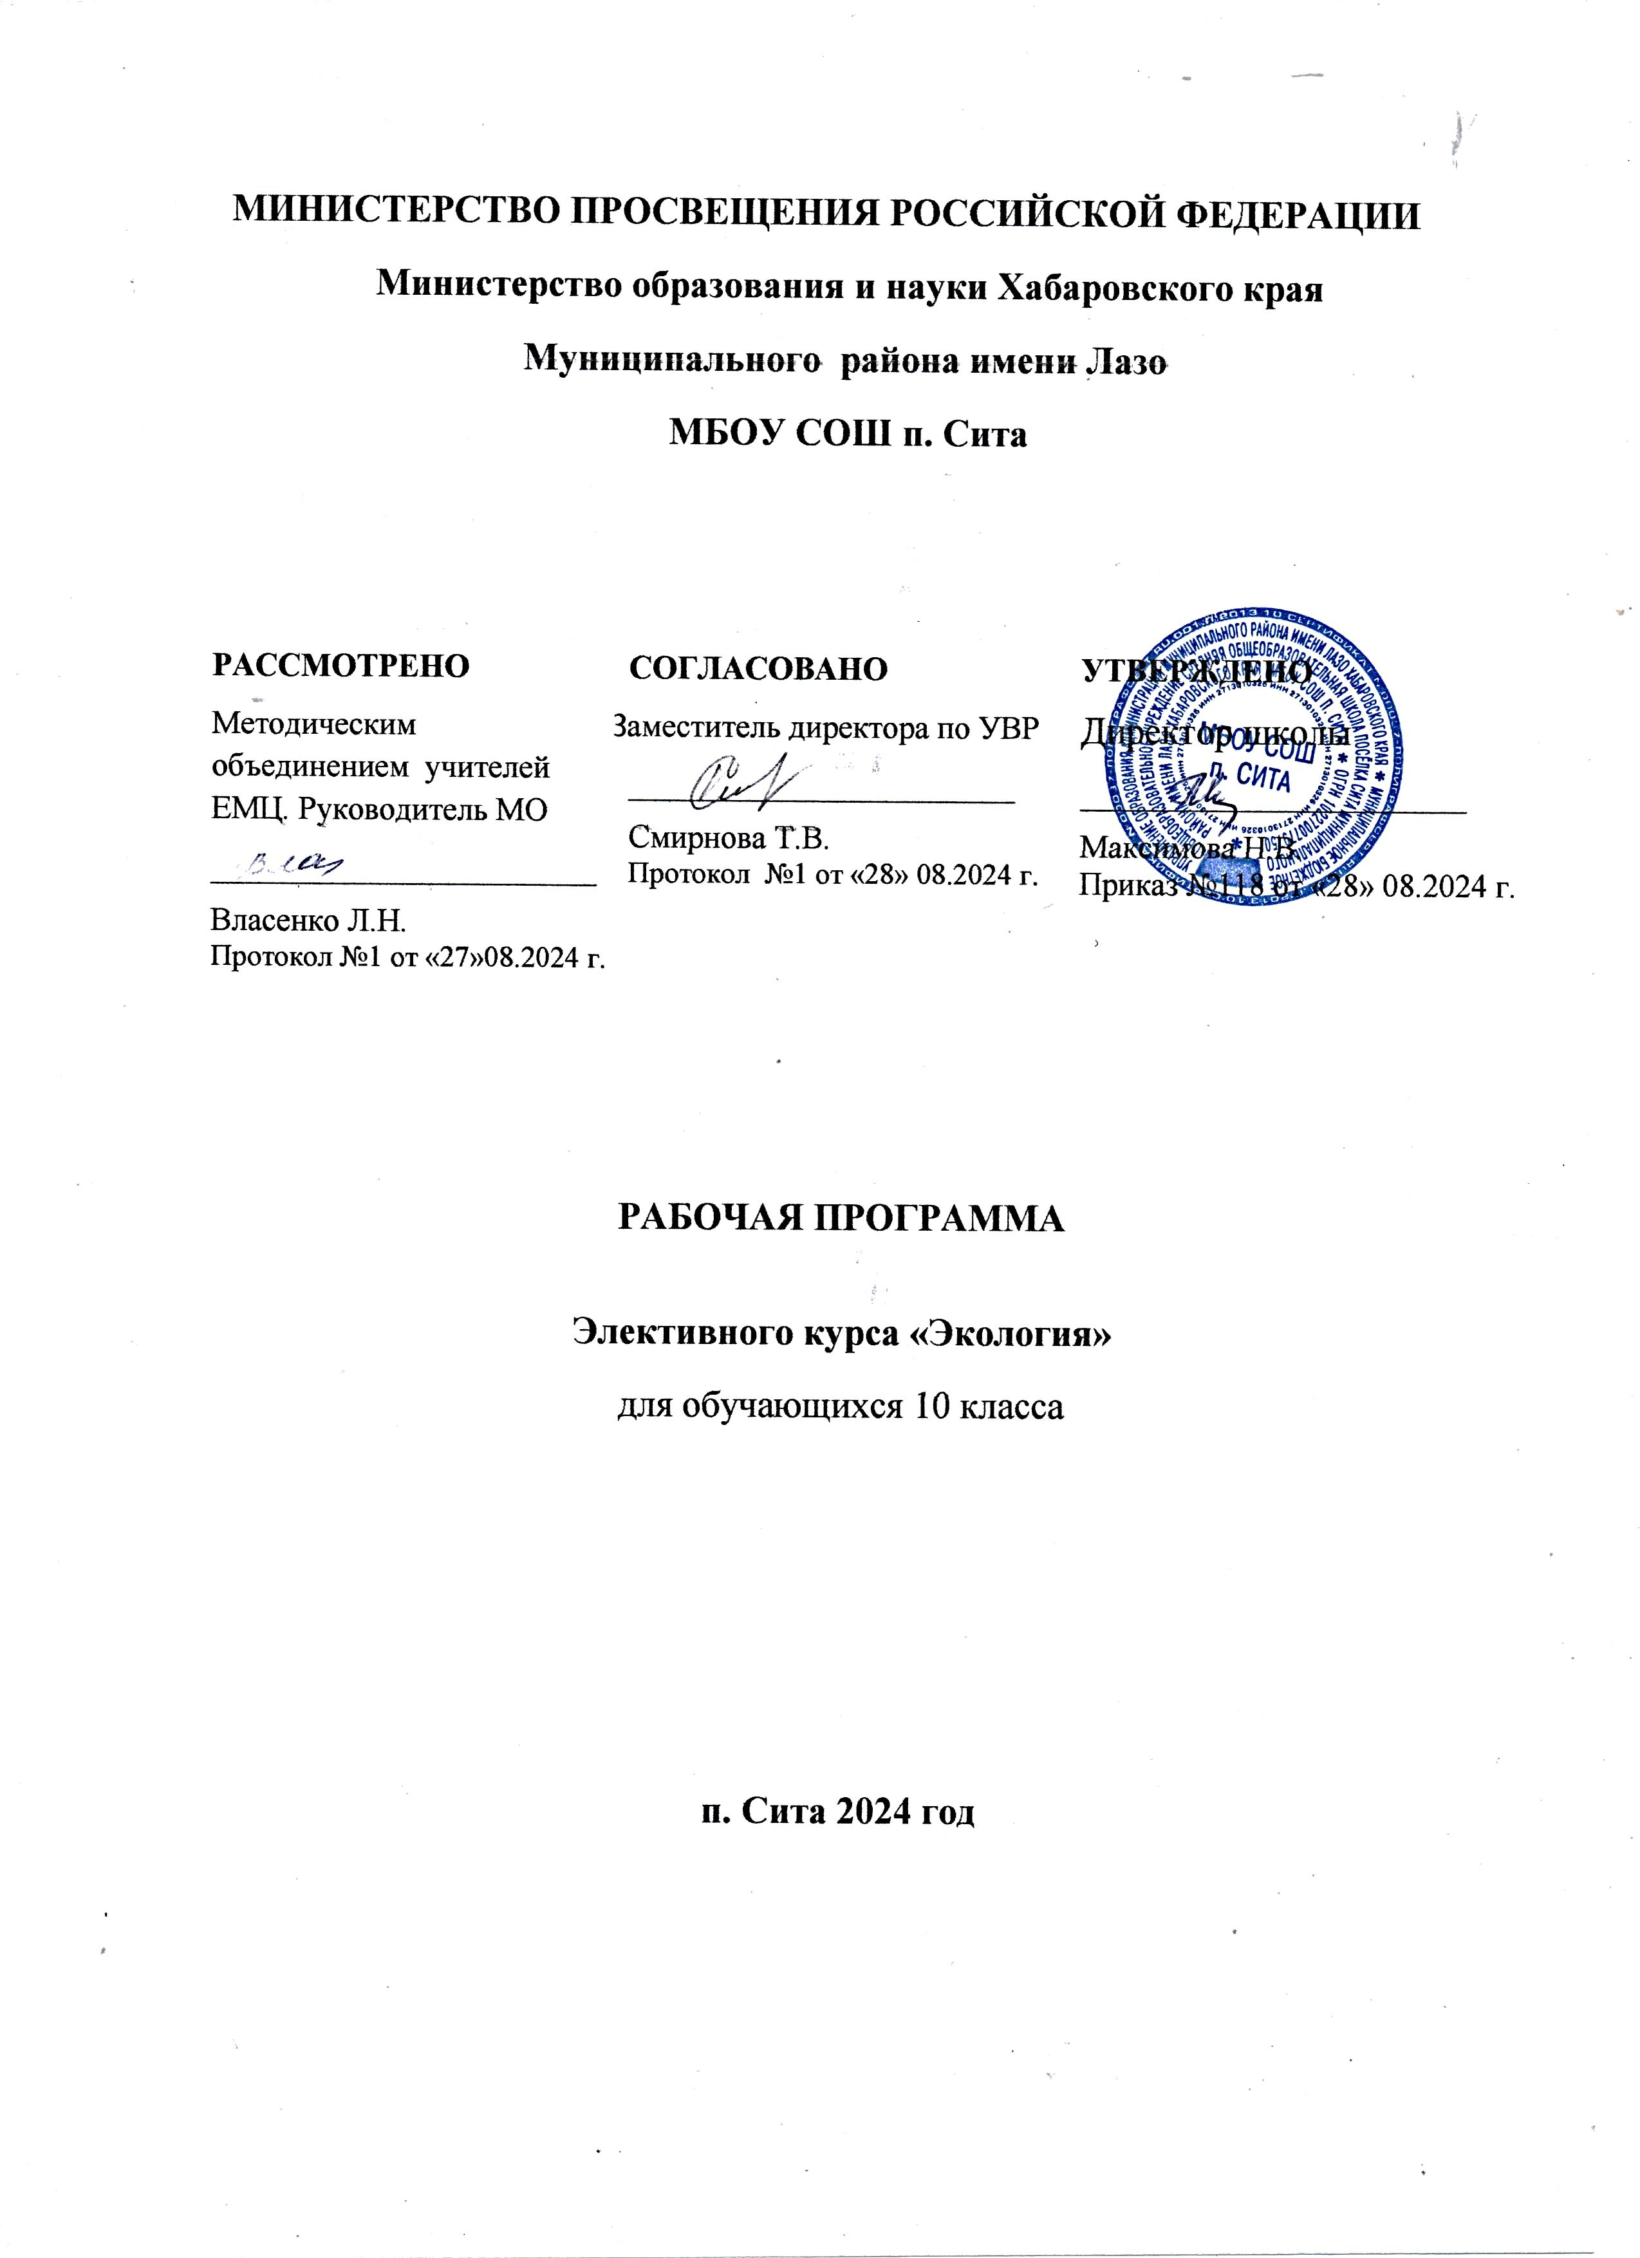

Рабочая программа по экологии составлена на основе федерального компонента государственного стандарта основного общего образования, с учетом авторской примерной программы по экологии, разработанной коллективом под руководством И.Н. Пономаревой (представлены в сборнике «Программы. Природоведение. Биология. Экология. 5–11кл.. Издательство «Вентана-Граф», – 2009г.) Рабочая программа конкретизирует содержание предметных тем и дает распределение учебных часов по разделам курса и обеспечивается учебником «Экология» для 10-11 классов, авторы: Н.М. Чернова, В.М. Галушин, В.М. Константинов, М: Изд-во «Дрофа» , 2010 г., имеющий гриф «Рекомендовано Министерством образования Российской Федерации для образовательных учреждений».

**Программа составлена из расчета 1 час в неделю (34 часа в год).**

**Планируемые результаты освоения курса**

По итогам изученного курса экологии учащиеся должны:

*знать/понимать:*

- признаки объектов экологии, отдельных организмов, популяций, видов, биоценозов и экосистем;

- сущность экологических процессов: обмена веществ и превращения энергии, круговорота веществ, саморегуляции в экологических системах, цепей питания, многообразия взаимодействий организмов в природе;

*уметь:*

- объяснять роль экологии в формировании современной естественнонаучной картины мира, в практической деятельности людей; роль организмов в экосистемах, взаимосвязи организмов и окружающей среды, биологическое разнообразие в сохранении биосферы; зависимость собственного здоровья от состояния окружающей среды;

- выявлять приспособления организмов к среде обитания; типы взаимодействия разных особей и видов в экосистеме;

- анализировать и оценивать воздействие факторов среды на организмы и организмов на среду;

- использовать приобретённые знания и умения в практической деятельности и повседневной жизни.

**Содержание учебного курса**

*Введение(1 ч).*Предмет экологии. Её разделы. История развития экологии как науки и значение экологического образования в настоящее время.

ГЛАВА I.

*Организм и среда (9 ч).*Потенциальные возможности размножения организмов.

Общие законы зависимости организмов от факторов среды. Основные пути приспособления организмов к среде. Основные среды жизни. Пути воздействия организмов на среду обитания Приспособительные формы организмов. Приспособительные ритмы жизни. Повторение материала I главы (решение задач и упражнений). Контроль и коррекция знаний.

ГЛАВА П.

*Сообщества и популяции* *(11 часов).* Типы взаимодействия организмов. Законы и следствия пищевых отношений. Законы конкурентных отношений в природе. Популяции. Демографическая структура популяций. Рост численности и плотность популяций. Численность популяций и ее регуляция в природе. Биоценоз и его устойчивость. Повторение материала II главы (решение задач и упражнений). Контроль и коррекция знаний.

ГЛАВА III.

*Экосистемы (10 часов).*Законы организации экосистем. Законы биологической продуктивности. Агроценозы и агроэкосистемы. Саморазвитие экосистем. Биологическое разнообразие как основное условие устойчивости популяций, биоценозов и экосистем Биосфера. Экология как научная основа природопользования. Повторение материала III главы (решение задач и упражнений). Контроль и коррекция знаний.

Резерв – 4 часа

**КАЛЕНДАРНО – ТЕМАТИЧЕСКОЕ ПЛАНИРОВАНИЕ**

|  |  |  |  |  |
| --- | --- | --- | --- | --- |
| №  п/п | Количество часов | Название раздела, темы, урока | Дата проведения | |
|  |  |  | по плану | по факту |
| 1 | **1** | **Введение** |  |  |
|  | **9** | **Глава 1. Организм и среда** |  |  |
| 2 | 1 | Потенциальные возможности размножения организмов |  |  |
| 3 | 2 | Общие законы зависимости организмов от факторов среды |  |  |
| 4 | 3 | Основные пути приспособления организмов к среде |  |  |
| 5 | 4 | Основные среды жизни |  |  |
| 6 | 5 | Пути воздействия организмов  на среду обитания |  |  |
| 7 | 6 | Приспособительные формы организмов |  |  |
| 8 | 7 | Приспособительные формы организмов |  |  |
| 9 | 8 | Приспособительные ритмы жизни |  |  |
| 10 | 9 | Приспособительные ритмы жизни |  |  |
|  | **11** | **Глава 2. Сообщества и популяции** |  |  |
| 11 | 1 | Типы взаимодействия организмов |  |  |
| 12 | 2 | Законы и следствия пищевых отношений |  |  |
| 13 | 3 | Законы конкурентных отношений в природе |  |  |
| 14 | 4 | Популяции |  |  |
| 15 | 5 | Демографическая структура популяций |  |  |
| 16 | 6 | Рост численности и плотность популяций |  |  |
| 17 | 7 | Численность популяции и её регуляция в природе |  |  |
| 18 | 8 | Численность популяции и её регуляция в природе |  |  |
| 19 | 9 | Биоценоз и его устойчивость |  |  |
| 20 | 10 | Биоценоз и его устойчивость |  |  |
| 21 | 11 | Обобщение материала темы |  |  |
|  | **10** | **Глава 3. Экосистемы** |  |  |
| 22 | 1 | Законы организации экосистем |  |  |
| 23 | 2 | Законы биологической продуктивности |  |  |
| 24 | 3 | Агроценозы и агроэкосистемы |  |  |
| 25 | 4 | Промежуточное обобщение материала |  |  |
| 26 | 5 | Саморазвитие экосистем |  |  |
| 27 | 6 | Биологическое разнообразие как основное условие устойчивости популяций, биоценозов и экосистем |  |  |
| 28 | 7 | Биосфера |  |  |
|  | 8 | Биосфера |  |  |
| 29 | 9 | Экология как научная основа природопользования |  |  |
| 30 | 10 | Экология как научная основа природопользования |  |  |
| 31 | 11 | Экология как научная основа природопользования |  |  |
| 32 | 12 | Подготовка итогового проекта |  |  |
| 33 | 13 | Подготовка итогового проекта |  |  |
| 34 | 14 | Защита итогового проекта |  |  |
|  |  | Итого 34 часа |  |  |

**Материально-техническое обеспечение курса**

* многофункциональный комплекс преподавателя;
* наглядные пособия (комплекты учебных таблиц, плакатов, портретов выдающихся ученых, модели, муляжи объектов, составляющих экологическую систему и др.);
* информационно-коммуникационные средства;
* комплект технической документации, в том числе паспорта на средства обучения, инструкции по их использованию и технике безопасности;
* библиотечный фонд.